Отдел образования, спорта и туризма Оршанского райисполкома

Учреждение образования «Средняя школа № 13 г. Орши»

**Тема: Письменное сложение и вычитание единиц массы**

Подготовила: Мокрецова Ольга Геннадьевна

Образование: высшее

Стаж: 18 лет

Категория: первая

Орша 2016

**Тема:** Письменное сложение и вычитание единиц массы

**Цель:** планируется, что к концу урока учащиеся будут уметь складывать и

вычитать единицы массы

**Задачи:** организовать деятельность учащихся по формированию умений:

-переводить величины;

-складывать и вычитать многозначные числа;

-решать задачи

способствовать:

-развитию у учащихся умений анализировать;

-действовать по алгоритму;

-мысленно проигрывать варианты решения задач;

-овладению способами совместной деятельности в группе, приемами

действий в ситуациях общения

создать условия:

-для воспитания самостоятельности, организованности, стремления

к преодолению трудностей, чувства ответственности за результат

совместной деятельности

**Тип урока:** урок усвоения и применения новых знаний

**Место урока в изучаемом разделе:** 16 урок

**Оборудование:** учебник «Математика 4 класс» Г.Л. Муравьевой, презентация

Power Point, индивидуальные магнитные доски, листы

самооценки, карточки с примерами, листы формата А4 и

фломастеры для групповой работы, у каждого ученика

карточки с алгоритмами сложения и вычитания единиц массы,

елочные шарики из бумаги по количеству детей в классе,

нарисованная елка на формате А1 с отметками.

**Ход урока**

**I Организационно-мотивационный этап**

-Здравствуйте, ребята. Проверим готовность к уроку: книга, тетрадь, ручка, карандаш, линейка, дневник. Посмотрите друг на друга, улыбнитесь друг другу. Пожелайте друг другу хорошего настроения и успехов на уроке. Я тоже желаю вам хорошего настроения и успешной работы.

-А наш урок мы начнем с высказывания: «Математика полезна тем, что она трудна ».

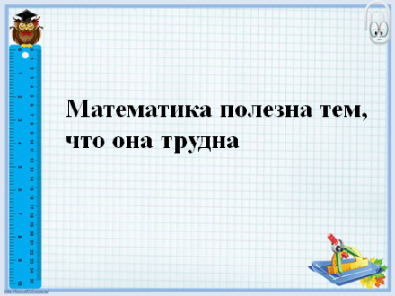

-Как вы понимаете эти слова? (*Трудности заставляют думать, дисциплинируют и т.д.)*.

-Все это нам непременно сегодня пригодится. Вы будете считать, решать, учиться рассуждать, обобщать и учиться оценивать свою работу.

-У каждого на парте лежат оценочные листы, в которые вы будете вносить баллы за выполненные задания.

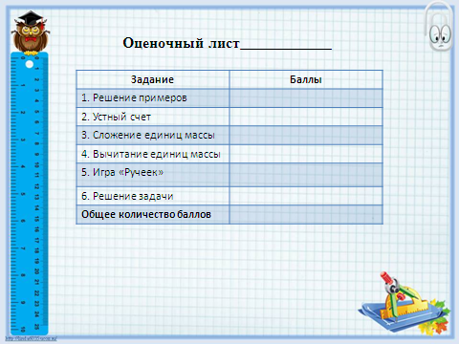

В конце урока вы подсчитаете баллы и оцените свой результат. У каждого есть шарик, на который вы в конце внесете свой результат и украсите нашу елочку. (*Елочка прикреплена к доске.)*

Оценивать результаты вы будете по этой шкале:

*3балла – выполнил без ошибок*

*2 балла – 1 ошибка*

*1 балл – более 1 ошибки*

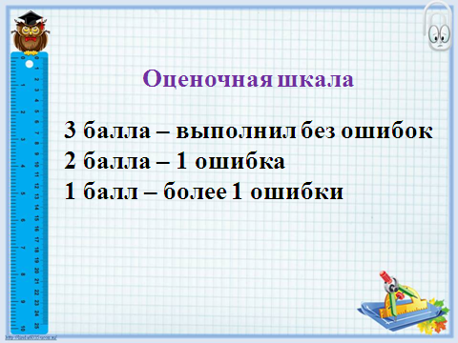

**II** **Этап актуализации субъектного опыта учащихся**

***1) Проверка умения складывать и вычитать единицы длины. Самостоятельная работа.***

**-**На прошлом уроке вы познакомились со способами письменного сложения и вычитания единиц длины. Я хочу проверить, как вы научились складывать и вычитать единицы длины.

-На доске записаны два примера.

1-й вариант выполняет пример на сложение**78км567м+ 24км067м**

2-й вариант - на вычитание**6км-34м.**

-Выполнить любым способом в тетради.

***2)Самопроверка с помощью слайда***.

-Проверьте, как вы справились с заданием.

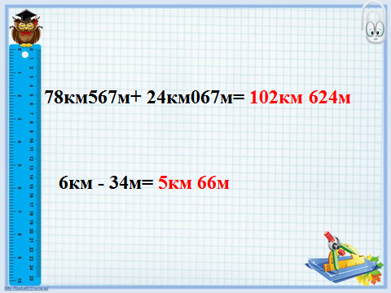

*Оценивание: если выполнили без ошибок – 3 балла, 1 ошибка – 2 балла, более 1 ошибки – 1 балл.*

**3)*Сообщение темы, цели и задач урока***

***-***Молодцы! Но я предлагаю решить еще 1 пример

**78кг567г + 24кг067г**

- Ребята, у нас появилась проблема, другие единицы измерения.

-Как вы думаете, чему сегодня на уроке мы будем учиться? (*Ответы детей*)

Тема сегодняшнего урока: «Сложение и вычитание единиц массы» (*Учитель на доске открывает тему урока.*)

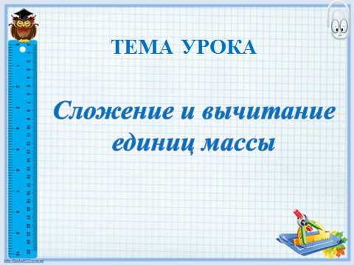

-Соответственно теме урока, поставим цель перед собой, используя слова «Предполагается, что к концу урока мы будем уметь…» *(складывать и вычитать единицы массы)*

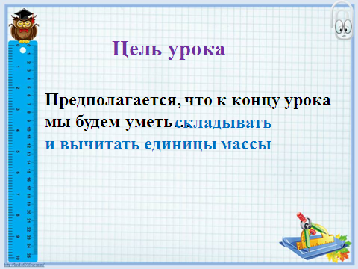

***-*** Для достижения цели нам следует решить следующие задачи. Подниматься

будем снизу вверх.

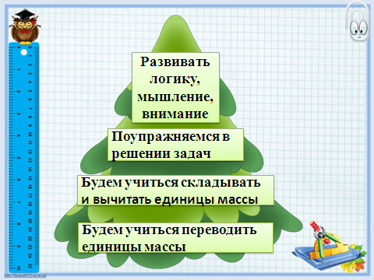

- Будем учиться переводить единицы массы.

- Будем учиться складывать и вычитать единицы массы.

- Поупражняемся в решении задач.

- Развивать логику, мышление, внимание.

**III Этап изучения нового материала.**

**1)Устный счет. Перевод величин *(работа с индивидуальными магнитными досками).***

-Первая задача, которую мы ставили перед собой, уметь переводить величины.

-Приготовьте магнитные доски. Внимание на экран. (*Обратная связь*)

*Поочередно появляются величины.*

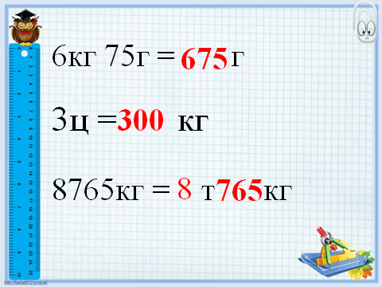

*-Оцените себя, результаты запишите.*

***2) Работа с правилом.*** Работа с учебником на с.118

-Мы с вами потренировались переводить величины. Приступаем к выполнению следующей задачи: складывать и вычитать единицы массы. Что нам в этом поможет? (*Учебник)*

-Откройте учебник на с. 118

-Прочитайте вверху странички в рамочке желтого цвета правило: 2 способа сложения единиц массы. И подготовьтесь это правило рассказать.

1-й вариант рассказывает 1-й способ

2-й вариант – 2-й способ

(*В процессе объяснения на экране поочередно появляется алгоритм каждого из способов*)

1 способ вычисления:

1. *Перевожу из крупных единиц в мелкие.*
2. *Складываю числа.*
3. *Перевожу мелкие единицы в более крупные.*

2 способ вычисления:

1. *Величины записываю в столбик: килограммы под килограммами, граммы под граммами.*
2. *Складываю числа.*

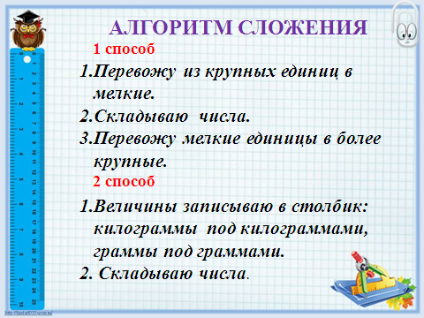

***3) Упражнение в сложении единиц массы. Фронтальная работа.***

*-*С правилами сложения познакомились. Теперь поучимся складывать, выполнив задание №1 (*1-й пример один ученик выполняет первым способом у доски с пояснением, 2-й ученик – вторым способом. )*

-А теперь поработайте самостоятельно

1-ый вариант - *2-й пример(***342т867кг+ 378т109кг )**

2-й вариант – *4 пример* **(17ц 23кг + 12ц 45кг)**

-Для тех, кто справится быстро, решает пример на сложение, записанный на доске: **32кг + 1кг 375г** *(дополнительно 1 балл)*

***4)Самопроверка с помощью слайда***

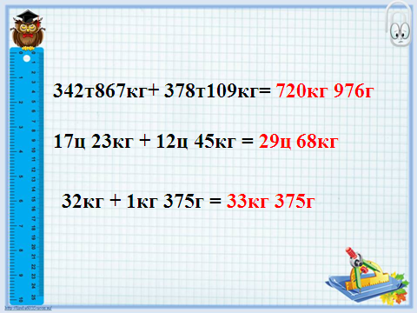

Возьмите свои оценочные листы и оцените правильность выполнения этого задания.

***5) Работа с правилом вычитания единиц массы***

- Поучились складывать, надо поучиться вычитать. В этом нам поможет учебник.

1-й вариант – рассматривает 1-й способ вычитания,

2-й вариант – 2-й способ.

(*В процессе объяснения на экране поочередно появляется алгоритм каждого из способов*)

1-й способ:

1. *Перевожу из крупных единиц в мелкие.*
2. *Вычитаю числа.*
3. *Перевожу в более крупные единицы*

2-й способ:

1. *Записываю величины в столбик: отсутствующие единицы заменяю необходимым количеством нулей .*
2. *Вычитаю .*

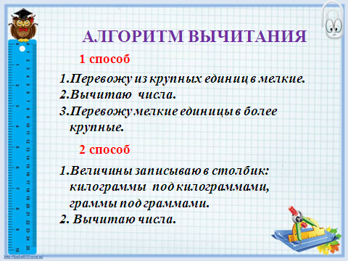

**6) *Упражнение в вычитании единиц массы. Самостоятельная работа.***

**-** Поупражняемся в вычитании, выполнив задание №2, 2-й столбик

1-вариант - 1-й пример (любым способом)

2-й вариант – 2-й пример (любым способом)

(*Один человек от каждого варианта работает самостоятельно с обратной стороны доски. По окончании работы учитель проверяет работу на доске. Затем учащиеся проверяют свою работу по написанному на доске*.)

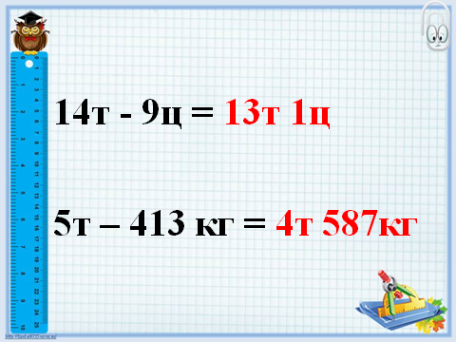

**-**Оцените себя на оценочных листах.

***Физкультминутка***

**IV Этап закрепления новых знаний и способов деятельности**

1. ***Игра «Ручеек». Работа в парах сменного состава***

***Игровой прием «Ручеек***».

*Каждый ученик получает карточку (она сложена несколько раз), на которой записан пример. Внутри карточки записано решение примера. Решение соседу не показываем. Учащиеся выполняют пример с карточки своего соседа. Сосед проверяет решение по образцу внутри карточки, оценивает и результат заносит в оценочный лист того, кто выполнял задание.* ***(Взаимопроверка, взаимооценка.****)*

*По сигналу учителя 1 ученик из каждой пары переходит к соседу на другую парту.*

***617кг 345г + 37кг 408г, 215т896кг + 312т 043г, 518кг – 45кг098г***

***9ц -56кг, 45ц78кг + 39ц29кг, 43т 067кг- 25т 315кг***

**V Этап применения знаний и способов деятельности**

**1) *Решение задачи. Работа в группах***

**-** Как вы думаете, для чего мы учимся складывать и вычитать величины? Где нам это может пригодиться? (*Ответы детей)*

-Правильно, чтобы решать задачи. Переходим к выполнению следующей задачи: умение решать задачи. Внимание на экран. Прочитайте самостоятельно задачу. (Затем 1 ученик читает вслух).

*На Новый год родители семьи Ивановых принесли 2 одинаковых подарка для детей общим весом 2кг 400г . А семья Петровых такое же количество подарков общим весом 2кг 700г. В какой семье новогодний подарок весит больше и на сколько?*

**

-О чем задача?

-Что известно в задаче?

-Какой главный вопрос задачи?

-Работать будете в 3 группах. На листах каждая группа представит нам краткое условие задачи

1-я группа в виде таблицы:

|  |  |  |  |
| --- | --- | --- | --- |
|  | *Масса 1 подарка* | *Количество подарков* | *Масса всех подарков* |
| Ивановы |  |  |  |
| Петровы |  |  |  |

2-я группа в виде схемы

: :



3-я группа в виде чертежа

I

на ? граммов больше

II

(*После выполнения результаты каждая группа представляет свою работу. Класс под руководством учителя проверяет.*)

- Сейчас запишите решение самостоятельно. *(2 человека выходят к доске и решают задачу с обратной стороны. Затем учитель проверяет решение.)*

***2)Самопроверка*** – по решенным задачам на доске.

*Самооценка на оценочных листах*

**VI Этап контроля и самоконтроля**

***1) Оценивание деятельности учащихся***

- Вы много трудились, добывая знания, пора посмотреть каких успехов каждый из вас достиг. Для этого посчитайте баллы. Возьмите свой шарик и украсьте им елочку, в соответствии с той отметкой, которую вы получили, подсчитав свои баллы. А если вы получили 10-ку, обменяйте свой шарик на звездочку и украсьте ею макушку елочки.

Отметка Баллы

10 - 18

9 - 17

8 - 16-15

7 - 14-13

6 - 12-10

5 - 9-7

4 - 6-5

3 - 4-3

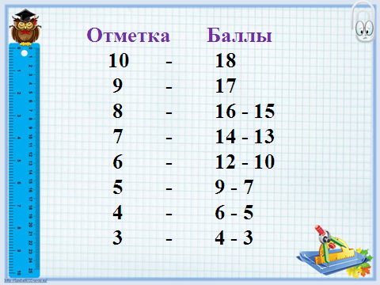 

**VII Этап коррекции.**

***1) Игра «Лидер». Самостоятельная работа по выбору***

- Мы видим результаты. Почему у тебя такой результат? *(Ответы учащихся.)*

-Учитывая те ошибки, которые вы допустили, я предлагаю вам улучшить результат, выполнив задание.

-Получить 1 балл вы можете, выполнив задание на синей карточке.

-2 балла, выполнив задание на желтой карточке.

-А можно остаться на месте, если допустите ошибки.

-Те, кто не будет работать на карточках, повторяйте алгоритмы сложения и

вычитания.

*Синяя карточка*

Выполни сложение любым способом:

**32кг + 16кг 100г**

*Желтая карточка*

Реши примеры любым способом

**78кг 567г+ 24кг 067г 9ц – 457кг**

***2)Самопроверка***

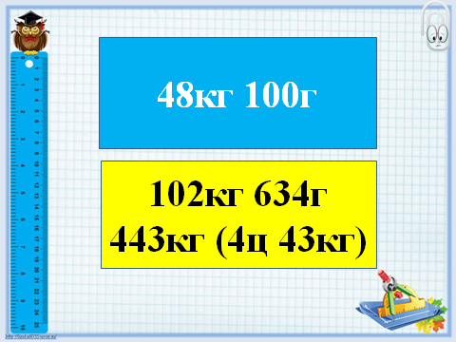

*-*Кто улучшил свои результаты, подойдите к елочке и перевесьте свой шарик выше или обменяйте на звездочку.

**VIII Этап информации о домашнем задании**

- Чтобы на следующем уроке вы смогли добиться лучших результатов, надо ещё поработать. Для этого дома вы выполните задания №1, №2 с. 119

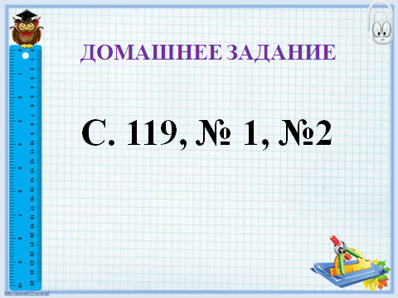

**IX Этап рефлексии**

***1)Реализация задач.***

- В начале урока мы ставили задачи:

Уметь переводить единицы массы

Складывать и вычитать единицы массы

Решать задачи



- Какие задания мы выполняли, чтобы решить эти задачи? *(Ответы детей)*

-Спасибо всем за урок. Вы были молодцы.